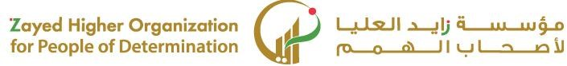

**الدرس رقم 17: طرق الطبخ (القلي)**

**طريقة الطبخ التالية ( قلي)**





**ضع دائرة المكونات والادوات المستخدمة في القلي؟**

